 | Министерство образования и науки Российской Федерации  Федеральное государственное бюджетное образовательное учреждение  высшего образования  «Московский государственный технический университет  имени Н.Э. Баумана  (национальный исследовательский университет)»  (МГТУ им. Н.Э. Баумана)

ФАКУЛЬТЕТ_______________Информатика и системы управления_______________

КАФЕДРА Программное обеспечение ЭВМ и информационные технологии

ОТЧЕТ ПО УЧЕБНОЙ ПРАКТИКЕ

Студент (ФИО) | Группа | Подпись, дата | Оценка
Мирзоян С. А. | ИУ7-25
Мишин Ф. Р. | ИУ7-25
Какурин О. Н. | ИУ7-25
Леонов А. С. | ИУ7-25
Лутченко В. | ИУ7-25

Ментор команды _________________ Фёдоров Павел
подпись, дата фамилия, и.о.

Ментор команды _________________ Салантьев Михаил
подпись, дата фамилия, и.о.

Руководитель практики _________________ Ломовской И.В.
подпись, дата фамилия, и.о.

Москва, 2018 г.
Оглавление

Введение 4
Аналитическая часть 5
Постановка технического задания: 5
Существующие варианты реализации: 5
Конструкторская часть 6
Правила игры: 6
Процедура игры: 6
Декомпозиция задачи: 7
Характеристики персонажей и оружия: 7
Меню 9
Сессия и обработчик событий 9
Противники 9
Технологический раздел 11
Используемые технические средства 11
Описание этапов реализации 11
Распределение обязанностей 11
Реализация тестирования: 12
Описание пользовательского интерфейса: 12
Заключение 13
Список источников 14

Введение

Целью практики является получение навыков командной работы, закрепление знаний и умений, полученных в курсах «Основы программной инженерии» и «Программирование». Выполняя данную работу наша члены команды получили практические навыки и умения, связанные с разработкой игр, научились работать в команде, научились представлять проделанную работу.
Существует огромное количество игр в жанре «шутер». В этих играх игрок должен получать максимальное удовольствие от процесса, игры расчитаны на то, чтобы развлекать людей. Особой популярностью среди игроков всех возрастов пользуются проекты с военным либо криминальным сюжетом.
Целью нашего проекта как раз является создание подобной игры-шутера с военным сюжетом.

Аналитическая часть

Постановка технического задания:
Необходимо создать игру для одного человека, целью которого будет проходить от начала карты до ее конца. Цель игры — выжить, добраться до конца карты, набрав наименьшее время прохождения.
Герой игры располагает:
- Несколькими видами оружия;
- Возможностью подбирать лутбоксы с броней или оружием;
- Способностью передвигаться горизонтально (бегать вправо или влево) и вертикально (совершать прыжки).

Существующие варианты реализации:
Risk of rain
Преимущества:
- Процедурная генерация уровней
- Большое кол-во усилений персонажа
- Различные противники

Недостатки:
- Медленный геймплей
- Высокое влияние удачина успех прохождения

Contra
Преимущества:
- Возможность кооперативнойигры
- Различное музыкальное сопровождение
- Множество миссий
Недостатки:
- Однообразный геймплей
- Малое кол-во оружия

Конструкторская часть

Правила игры:
Игрок появляется в начале карты, имеет: пистолет и 24 патрона к нему, 100% здоровья. На карте расположены препятствия и уровни, на котороые можно взобраться. По всей территории карты расположены лутбоксы с разными видами оружия (выбираются в случайном порядке), броня и патроны. Игрок может перемещаться влево и вправо, а также прыгать по баллистической траектории. В случае, если игрок находится на близком расстоянии от противников, те начинают нападать и преследовать. Если герой доходит до конца карты, то записывается рекорд прохождения карты по времени и количеству оставшегося здоровья. Если герой теряет все здоровье во время прохождения, то ему засчитывается поражение и предлагается пройти миссию заново.

Процедура игры:
- Изначально герой имеет пистолет на 24 патрона и полное здоровье (100%).
- При наступлении на лутбокс, патроны или броню, происходит зачисление их в инвентарь (лутбокс сменяет оружие, патроны увеличивают их количество, броня дает дополнительное здоровье).
- Игрок может передвигаться по всей территории карты.
- Для прохождения миссии игроку необязательно уничтожать всех противников. Главное, чтобы игрок добрался до края карты.
- Игра заканчивается, если:
  - Игрок добрался до конца карты.
  - Героя убили.
  - Игрок сам вышел из игры.

Декомпозиция задачи:
- Создать диздок
- Выбрать решения реализации
- Реализовать ядро игры
- Протестировать ядро
- Реализовать основной функционал и элементы интерфейса
- Протестировать основной функционал
- Реализовать дополнительный функционал
- Протестировать игру

Характеристики персонажей и оружия:
 | HP | Pistol | shotgun | Rifle | bazooka
Герой | 100 | 15 | 30 | 20 | 100
Табл. 1 – характеристики воинов и их цена

Взаимодействие компонентов:

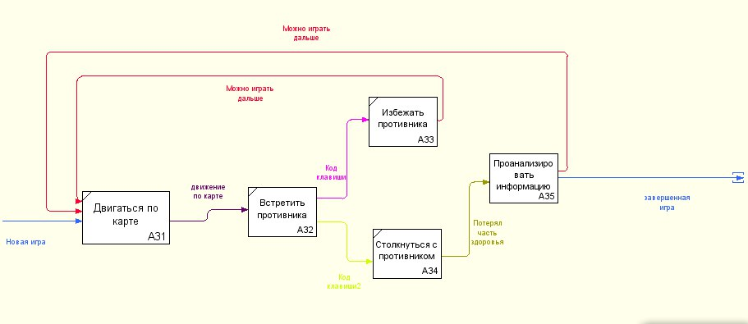
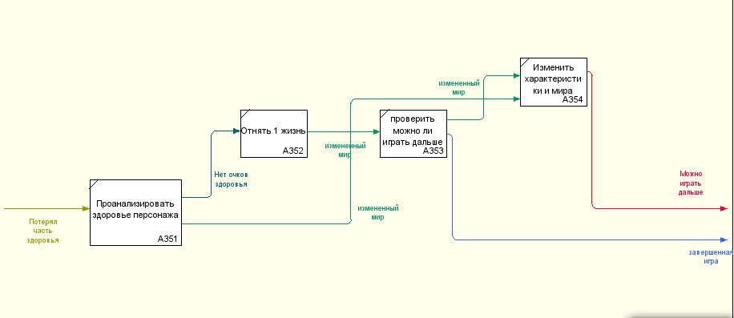
Рисунок 1 – компонентная диаграмма
Рисунок 2 - игровой процесс

Рисунок 3 - принцип работы меню

Меню
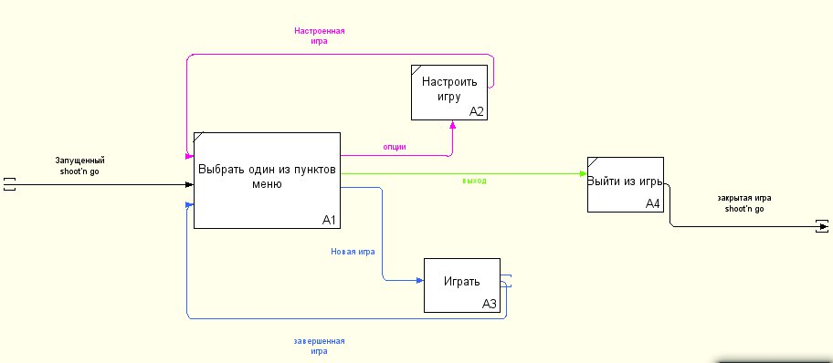

Сессия и обработчик событий

Обработчик событий отлавливает нажатия на карту, некоторые кнопки и дает указания другим классам. При нажатии на кнопку стрельбы, вызывается стрельба из оружия героем. При попадании противником в героя, снимается количество здоровья.
В сессии же хранятся информация о текущем ходе и набор указаний при завершении хода.

Противники

Рисунок 4 - анализ перемещения армии

Класс «Противники» отвечает за отображение, хранение, движение и взаимодействие противников с героем.
Взаимодействие:
На вход: герой и противники.
Изначально у каждого противника по 100% здоровья. Они ходят из стороны в сторону относительно зафиксированной координаты. Когда герой подходит к противнику достаточно близко, противник получает координаты героя и начинает его атаковать.

Технологический раздел

Используемые технические средства
Язык Разработки — Python
Фреймворк — Cocos2d
В данном фреймворке присутствует встроенная карта шестиугольников. Данный класс был активно использован при разработке.
Среда разработки — Python

Описание этапов реализации
- Создание меню
- Создание класса карты, противников, героя
- Обеспечение взаимодействия классов
- Добавление класса сессии, обработчика событий
- Добавление событий (перемещение, атака)
- Добавление управляющих элементов на карту,
окон состояния игры, внедрение в меню
- Тестирование приложения

Распределение обязанностей
- Мирзоян Сергей – меню, опции, муз. сопровождение
- Мишин Филипп – лутбоксы, патроны, броня, противники
- Леонов Андрей – движение объектов, герой
- Какурин Олег – тестирование, меню
- Лутченко Вячеслав – геймдизайн, анимация

Реализация тестирования:
Тестирование визуальной составляющей игры производилось непосредственно в ходе запуска игры, для тестирования основных механик игры были реализованы модульные тесты.

Описание пользовательского интерфейса:

Начальное меню:
Рисунок 5 - главное меню

Опции:
Рисунок 6 - страница с правилами

Информация о разработчиках:
- Мирзоян Сергей – Руководитель
- Леонов Андрей – Разработчик
- Мишин Филипп – Разработчик
- Какурин Олег – Тестировщик
- Лутченко Вячеслав - Геймдизайнер

Заключение
В ходе выполнения проекта были изучены возможности фреймворка cocos2d, получены важные навыки командной работы и организации проектной деятельности. Разработано приложение для локальной игры.

Список источников

- Cocos2d [Электронный ресурс]. – http://python.cocos2d.org/

- GitHub/los-cocos/cocos [Электронный ресурс]. – https://github.com/los-cocos/cocos

- Блог компании Mail.Ru Group / Хабр [Электронный ресурс]. – https://habr.com/company/mailru/blog/266369/

